第五節：副詞 (Adverbium)

練習一

請在下列表格內填寫句中的副詞(狀語)及其意義

 | 副詞(狀語) | 意義
Die laboramus.
Nocte quiescimus.
Te maxime laudo.
Puer timore lacrimat.
Sic scribit.
Turpiter scribit.
Hostes fortiter pugnant.

練習二

請在下列表格內填寫由形容詞衍生出來的比較級、極比級副詞

 | 意義 | 比較級副詞 | 極比級副詞
beatus
benignus
verus
gravis
mirabilis
fidelis.
miser
acer
aeger
sapiens
prudens
diligens
splendidus
timidus
certus
velox
felix
simplex

練習三

請按照下列的例句，用以下的動詞加上適當的比較級副詞造句。

例句：Lucas turpius quam Marcus scribit. 路加比馬高寫得較醜陋。

respondet
他回答
currit
他跑
amat
他愛
manet
他停留
videt
他看
emit
他買

練習四

請在下圖內找出11個原始副詞

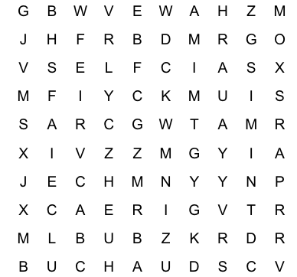

cras 明天 cur 為何 diu 常久 fere 幾乎
haud 不 iam 已經 sic 這麼 mox 不久
nimis 太過 tam 這樣 vix 剛剛

